附件1
嘉宾介绍

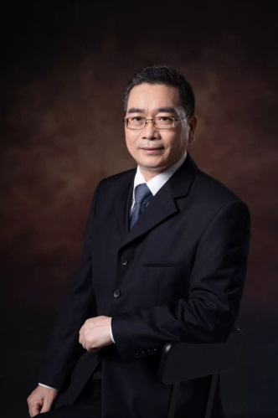

演讲嘉宾：谌新民

华南师范大学经济与管理学院教授，经济学博士，博士研究生导师，华南师范大学人力资源研究中心主任。
出版学术专著 20 余部，在权威刊物发表学术论文 90 余篇。主持国家社科基金重点项目和中共中央组织部委托等国家级、省部级重点课题多项。曾任上市公司独立董事，承接多家著名公司人力资源优化方案。成果多次获得国家部委、广东省人民政府等奖励 。

演讲嘉宾：孙 令

阿里巴巴人力资源共享服务中心华南地区负责人高级海外薪酬福利专家。
擅长领域覆盖：搭建国内及海外HRSSC、HRSSC流程塑造及优化提效、组织效能分析、提升组织满意度、精通海外多国薪税筹划及核算。对人力资源服务共享中心有独到的见解与多年的实践经验。

演讲嘉宾：曹 昕

光辉国际全球合伙人。
拥有二十年管理咨询经验，擅长领域涵盖：组织变革、组织效率优化、企业收购兼并可行性分析及后期整合、雇主品牌和员工敬业度提升、能力建模和评估、高管核心人才激励等，对人才管理和发展有深厚的理解和实践经验。

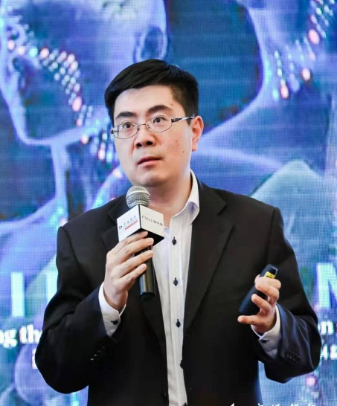

演讲嘉宾：王颖达

上海外服人事管理业务发展部总经理助理。
中欧国际工商学院工商管理硕士，在人力资源服务、教育培训、员工管理等领域有近二十年的丰富经验，在人力资源的转型迭代探索，人力资源组织方式变化和演进趋势方面有专业的洞察和见解。

